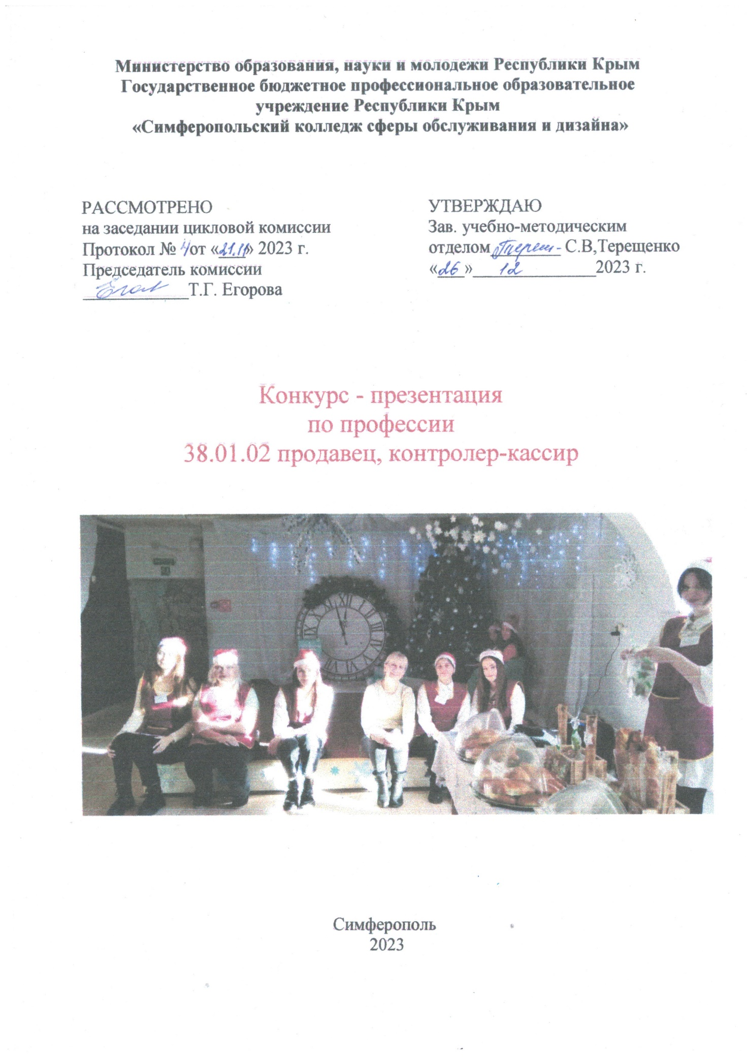

**Министерство образования, науки и молодежи Республики Крым**

**Государственное бюджетное профессиональное образовательное учреждение Республики Крым**

**«Симферопольский колледж сферы обслуживания и дизайна»**

|  |  |
| --- | --- |
| РАССМОТРЕНО  на заседании цикловой комиссии  Протокол № от «___» 2023 г.  Председатель комиссии  ____________Т.Г. Егорова | УТВЕРЖДАЮ  Зав. учебно-методическим отделом________ С.В,Терещенко  «___»______________2023 г. |

Конкурс - презентация

по профессии

38.01.02 продавец, контролер-кассир

Симферополь

2023

**Цели мероприятия:**

**1. Образовательная - определение знаний, эрудиции, находчивости, получение дополнительных знаний о профессии продавца, показать какими качествами должен обладать работник торговой отрасли.**

**2.Развивающая -- развитие интереса, инициативы, мышления, речи, привитие культуры поведения, культуры общения и эстетики внешнего облика продавца.**

**3.Воспитательная - воспитание любви к профессии, чувства гордости за труд продавца, формирование творческих способностей и эстетического вкуса, повышение интереса обучающихся к осваиваемой профессии.**

**Задачи мероприятия:**

**-организовать досуг обучающихся;**

**- создать веселую, праздничную атмосферу в преддверии Нового года;**

**- формировать культуру массового отдыха;**

**- воспитывать чувство коллективизма (поддержка друзей во время проведения мероприятия), способствовать сплочению коллектива воспитанников;**

**- развивать творческие способности обучающихся, способствовать раскрытию творческих способностей.**

1.

**Добрый день, дорогие друзья!** Мне очень приятно приветствовать вас сегодня на этом замечательном мероприятии.

Много времени люди проводят на предприятиях торговли.

**А продавец** - это главное действующее лицо магазина, он встречает, обслуживает и провожает покупателя, от него зависит ваше настроение. А лучше скажем стихами!

Как мало песен, о торговле спето,

Стихов не писано вообще,

И только труженик торговли

Расскажет о своем труде.

В него заложено так много

Словами это передать

Наверно просто невозможно

Но я попробую начать.

Торговых точек очень много.

От павильонов и ларьков

До гипермаркетов огромных,

Там много славных продавцов.

Почетный труд и нужный очень.

Торговля царствует везде.

Здоровья этим людям нужно,

Добра и мира на земле.

2.

Встреча покупателя - важный элемент в процессе торгового обслуживания, поэтому наши продавцы встречают покупателя с хорошим настроением.

**Звучит песня «О хорошем настроении"**

Если Вы, нахмурясь, в магазин зайдете,

Если Вам не в радость солнечный денек

Пусть Вам улыбнется человек в хороший

И товар Вам нужный быстро подберет.

И улыбка без сомненья

Вдруг коснется ваших глаз,

И хорошее настроение  
Не покинет больше Вас.

Если не нашли Вы то, что Вы хотели,

Если и товар тот все еще в пути,

Вы не огорчайтесь, милый покупатель,

Мы через недельку просим Вас зайти.

И улыбка без сомненья

Вдруг коснется ваших глаз,

И хорошее настроение  
Не покинет больше Вас.

1. **Разминка (без призов)**

**Пример разминки для тренинга по продажам.**

Назовите на первую букву своего имени, качество, которое помогает вам в продажах (или качество, которые необходимо развивать). Например,

Ольга-общительность, осторожность, отзывчивость

Анна-активность, амбициозность

Кристина- коммуникабельность

Наталья-надежность, настойчивость

Полина-проницательность, практичность

3.

**Ведущий:**

**- А теперь переходим к основной части нашего мероприятия-презентации**

**Главная цель презентации**, это так рассказать о товаре или услуге, чтобы это вызвало у покупателя позитивные мысли и эмоции, чтобы динамика работы с покупателем была устойчиво положительной.

**Каждая презентация** – это важное рекламное мероприятие, где необходимо не только представить свой товар в лучшем виде, но и создать общее благоприятное впечатление.

Погрузитесь в нежное удовольствие каждого кусочка! Представляем вам наши свежие булочки - невероятное сочетание нежных тесто и ароматного мака, которое сделает ваш вкусовой опыт особенным. Насыщенный вкус мака и нежный, ароматный хруст теста превратят каждую покуску в настоящее наслаждение. Наши булочки приготовлены с большой любовью и вниманием к деталям, чтобы доставить вам незабываемый вкусовой опыт. Дополните ваше утро захватывающим ароматом и исключительным вкусом наших булочек. Мы гордимся исключительным качеством каждой нашей выпечки и приглашаем вас отведать мастерство наших поваров. Позвольте себе насладиться свежестью и вкусом, которые оставят вас в восторге. Испытайте настоящий рай в каждой покусушке, попробуйте булочки уже сегодня!

Булочка добавляет особое волшебство к любому перерыву.

Каждая выпечка создается с любовью и вниманием.

 Мы используем только свежие натуральные продукты.

Каждое изделие уникально и подчеркивает индивидуальность.

У нас вы найдете огромный выбор булочек, подходящих для любого настроения и времени суток. Если вы хотите чего-то простого и нежного, попробуйте наши булочки с яблоком.

Если у вас есть желание перекусить чем-то более сытным, мы рекомендуем вам попробовать румяные пирожки с картофелем или капустой.

**Ароматные, свежие булочки, исчезают во рту за секундочки ... что может быть в жизни вкуснее? беги и покупай скорее!**

**Вы не ошиблись, вы пришли по адресу.**

4. «**Путь к сердцу потребителя лежит через то, что именно и как ему предложим».**

В честь нашей презентации

- Какой же новый год без гадания.

- Сейчас я предлагаю вам погадать!

**Предсказания на 2024 год.**

Дракон уже раздумывает, как проверить на прочность каждого из нас и наполнить нашу жизнь яркими судьбоносными событиями.

-Из мешочка предсказаний вы вытаскиваете наугад, а потом зачитываете! Что вам попадется, то вас и ожидает.

**Смешные предсказания на Новый год**

* Будь осторожен, в этом году ожидается мощный взрыв 一 лопнут все твои завистники.
* Много нового, интересного, потрясающего ты узнаешь в этому году. Ведь тебе подарят энциклопедию.
* Перед тобой откроются все двери… супермаркетов.
* Смотри внимательно по сторонам, переходя дорогу 一 большая вероятность встретить свою судьбу.
* На тебя совершат нападение Успех, Любовь и Богатство. Отбиться от них ты не сможешь.
* Если будешь просыпаться рано, ни разу не опоздаешь на работу.
* В наступившем году тебя ждет много интересных и увлекательных… домашних дел.
* Ты наконец-то избавишься от плохой привычки, а взамен приобретешь две новые.
* Жди коварного и неожиданного предательства… от весов.

